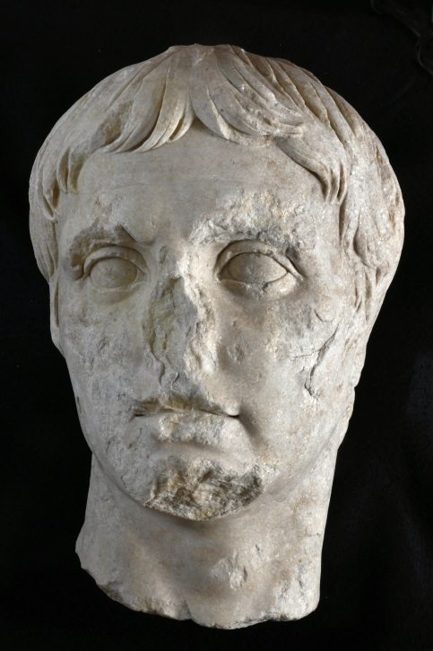

Scavo di via Alessandrina – Testa di Augusto giovane (Inv. FT 15745)

La testa è stata rinvenuta in un interro artificiale di epoca medievale (XI-XII sec.). Di dimensione doppia rispetto al vero, la scultura è interpretabile come il ritratto di Augusto in età giovanile o di altro componente della famiglia giulio-claudia. Le ciocche dei capelli si dispongono sulla fronte secondo la tipica disposizione dei ritratti di quest’epoca, caratterizzati inoltre da occhi sporgenti, guance scarne, labbra carnose e mento ben pronunciato.
Il marmo bianco a grana grossa è di provenienza greco-insulare, probabilmente dalle cave dell’isola di Thasos: le analisi del litotipo sono ancora in corso.

Misure: altezza cm 42; larghezza cm 16,5; profondità cm 29.

